San José del Guaviare, 22 de abril de 2024
100-102-061-2024

Jefe
OVEIDA PARRA NOVOA
Gerente
E.S.E Hospital San José del Guaviare

Asunto: Resultado Plan de Acción - Evaluación por áreas I trimestre vigencia 2024.

Jefe Oveida, reciba un saludo.

De conformidad a la Ley 909 de 2004, adjunto evaluación del Plan de Acción por Áreas correspondiente al I trimestre de la vigencia 2024, de las actividades propuestas a realizar dentro del plan de acción “EL HOSPITAL A SU SERVICIO”, se evaluaron un total de 84 actividades.

Cabe resaltar que para la vigencia evaluada se adoptó mediante Resolución Nº 0078 de fecha 31 de enero de 2024 el Plan de Acción Institucional para la actual vigencia, y Acuerdo N° 005 del 28 de septiembre de 2021 el Plan de Gestión “El Hospital a Su Servicio”, 2021 – 2023.

La entidad cuenta con cinco objetivos estratégicos, así:

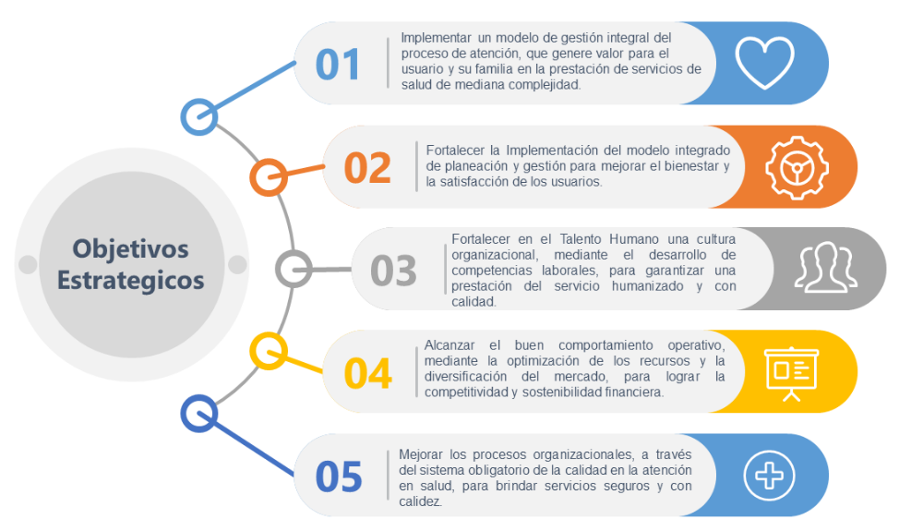
Teniendo en cuenta el Plan de Gestión “El Hospital a su Servicio 2021 - 2023”, la oficina de Control Interno de Gestión, realizó el seguimiento y evaluación al Plan de Acción durante el primer trimestre de la vigencia 2024, el cual arrojó el siguiente porcentaje de cumplimiento en cada uno de sus cinco objetivos.

Tabla N° 01. Evaluación Objetivos Plan de Acción
EVALUACIÓN I TRIMESTRE PLAN DE ACCIÓN VIGENCIA 2024
Objetivo 1. Implementar un modelo de gestión integral del proceso de atención, que genere valor para el usuario y su familia en la prestación de servicios de salud de mediana complejidad. | 28.51%
Objetivo 2. Fortalecer la Implementación del modelo integrado de planeación y gestión para mejorar el bienestar y la satisfacción de los usuarios. | 39.50%
Objetivo 3. Fortalecer en el Talento Humano una cultura organizacional, mediante el desarrollo de competencias laborales, para garantizar una prestación del servicio humanizado y con calidad. | 31.67%
Objetivo 4. Alcanzar el buen comportamiento operativo, mediante la optimización de los recursos y la diversificación del mercado, para lograr la competitividad y sostenibilidad financiera. | 26.32%
Objetivo 5. Mejorar los procesos organizacionales, a través del sistema obligatorio de la calidad en la atención en salud, para brindar servicios seguros y con calidez. | 20.56%
Índice de Cumplimiento General 2024 | 29.31%

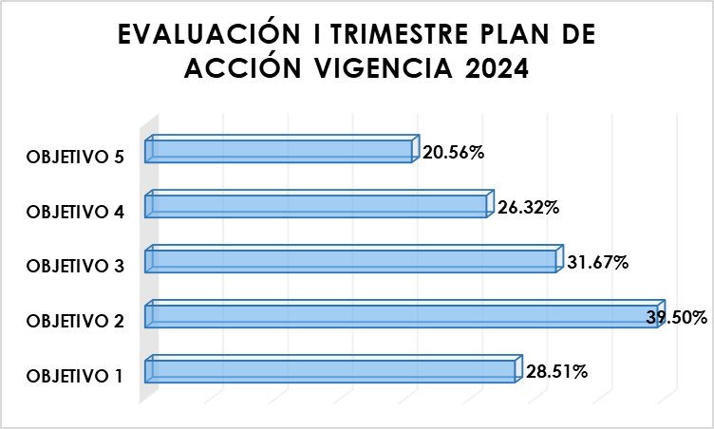

Por último, se concluye que el resultado obtenido para el primer trimestre de la vigencia 2024 en cuanto al cumplimiento del Plan de Acción fue del 29.31%.

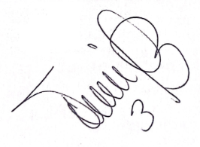
Atentamente,

LUCEDY TRUJILLO LAZO
Jefe Oficina de Control Interno de Gestión
Proyectó y Digitó: Catherine Gallo Vélez/ Profesional de apoyo Oficina Control Interno de Gestión
Revisó y Aprobó: Lucedy Trujillo Lazo/ Jefe Oficina Control Interno de Gestión

